При составлении SQL запросов можно использовать встроенные функции.

Что такое встроенная функция?
Встроенная функция – реализованный в СУБД кусок кода, с помощью которого можно выполнять преобразования строковых, числовых и других данных в запросах.
Каждая функция принимает набор аргументов определённого типа, выполняет заложенные в неё операции и обязательно возвращает один из возможных литералов. Стоит отметить, что функции могут принимать как ноль аргументов, так и несколько.

Справочник функций: https://sql-academy.org/ru/handbook/mysql

LOWER
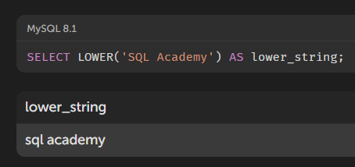
Возвращает строку, в которой все символы записаны в нижнем регистре.

YEAR
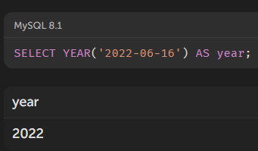
Возвращает год для указанной даты.
В PostgreSQL – нет.

INSTR
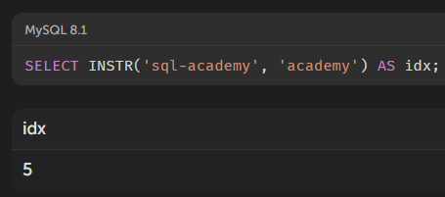
Осуществляет поиск подстроки в строке, возвращая позицию её первого символа. Отсчёт начинается с единицы, а не нуля.
Например, в строке sql-academy подстрока academy появляется, начиная с пятого символа.
В PostgreSQL – нет.

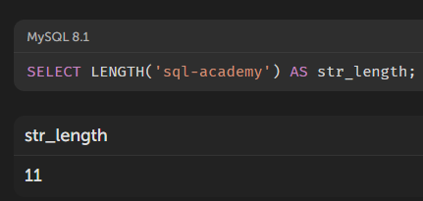
LENGTH
Возвращает длину указанной строки.

LEFT
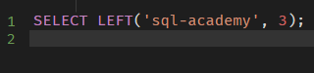
Возвращает заданное количество крайних левых символов строки. 1 - Исходная строка, 2 - количество символов, которые нужно извлечь.

Применение функций над значениями полей таблицы.
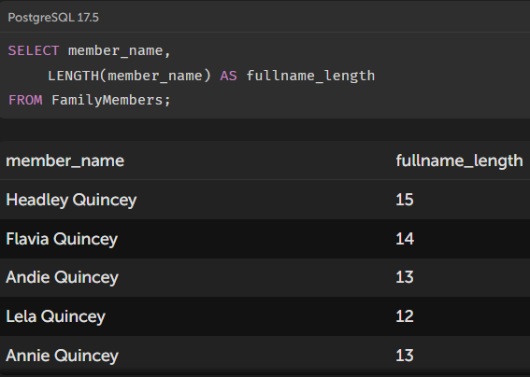
Функции можно применять не только над литералами, но и над значениями, взятыми из таблицы. При этом функция выполняет преобразования для каждой строки отдельно.
Запрос высчитывает длину полного имени для каждого из членов семьи:

Операции над результатом функции
Т.к. каждая функция должна вернуть какой-либо из возможных литералов, то её результат также можно использовать в дальнейших расчётах и преобразованиях.
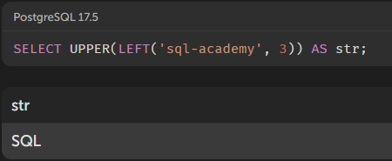
Например, получить первые три буквы в строке и преобразовать их в заглавные. Нужны две функции: LEFT и UPPER, где результат одной функции будет аргументом для второй.

Вычислить длину фамилии человека, имея строку в формате имя<пробел>фамилия. Одним из возможных способов вычисления длины фамилии может быть применение функций LENGTH и поиска позиции пробела, используя формулу <длина фамилии> = <длина всей строки> - (<длина имени> + <длина пробела>):
- Значение <длина всей строки> можно получить с помощью функции LENGTH
- Для <длина имени> + <длина пробела> нужно вычислить позицию символа, где заканчивается имя, и прибавить единицу, т.к. пробел имеет длину «1». Мы можем сделать это, используя лишь функцию POSITION, ориентируясь на символ «пробел»
Так как обе функции возвращают числовые литералы, мы можем выполнять арифметические операции над ними. Давайте вычтем одно из другого и получим длину фамилии (lastname_length):
